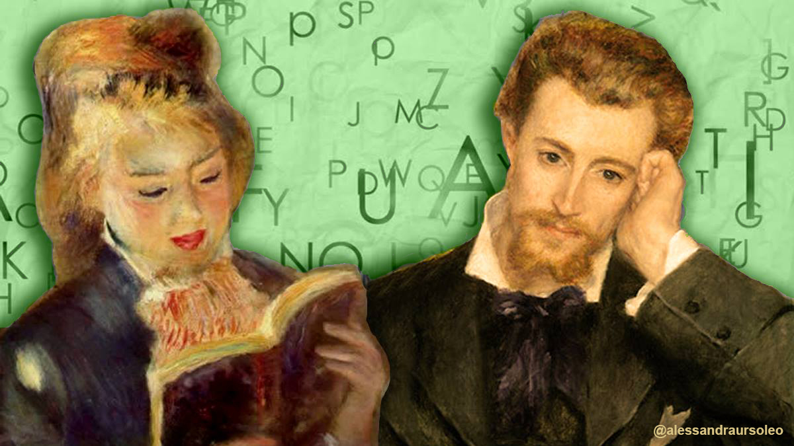

CORSO DI LETTURA ESPRESSIVA AD ALTA VOCE
condotto da Antonino Varvarà

Inizio del Corso: mercoledì 15 novembre 2023.
N. incontri previsti: 6 incontri, di mercoledì, dalle ore 18,30 alle ore 20,00.
Giorni di lezione: 15, 22, 29 novembre; 6, 13, 20 dicembre 2023.
Costo: € 110,00.
Scadenza richiesta iscrizione: 10 novembre 2023.
N. massimo di partecipanti: 12.
Sede: Sala Rossa dell’Unione Sportiva Altair di Vicenza (zona S. Pio X), in Via Gian Battista Piazzetta n. 18 (dotata di ampio parcheggio gratuito).
Programma: Gli incontri saranno incentrati sulle basi della lettura nei vari ambiti letterari, per capire come si legge una fiaba, un racconto, una poesia, un testo teatrale. Si imparerà a effettuare un’analisi testuale di ciò che si va a leggere, per evidenziarne ambientazione, caratteristiche dei personaggi, tipologia dei dialoghi, qualità delle atmosfere, chiarezza dei sottotesti e quindi delle intenzioni. Si scoprirà cosa vuol dire intonare, poggiare, chiudere, sostenere, dare ritmo, sospendere... Si sperimenterà quindi come dare corpo ai personaggi di una storia con la sola propria voce e di rendere, modulando le parole, la descrizione di uno spazio fisico o di un’azione. Tutte possibilità che sono finalizzate non solo alla lettura della Narrativa e della Poesia, ma che sono propedeutiche anche per chi svolge attività attoriale.
INFORMAZIONI GENERALI

Per iscrizioni e informazioni: cell. 340 6073074 e-mail antoninovarvara@gmail.com.
Per informazioni su Antonino Varvarà: pagina professionale fb
https://www.facebook.com/pages/Antonino-Varvarà/1545814398985867
canale YouTube https://youtube.com//@antoninovarvara.artista

Alla fine di ogni Corso verrà rilasciato un attestato di frequenza.

CURRICULUM DI ANTONINO VARVARA’

Antonino Varvarà ha frequentato la Scuola di Recitazione del Teatro Stabile di Genova, studiando con Anna Laura Messeri, Marco Sciaccaluga, Eros Pagni, Giorgio Gallione, Gian Maria Volonté.
E’ stato Direttore Artistico del Teatro Aurora di Venezia Marghera e Regista e Drammaturgo della Compagnia Questa Nave di Venezia.
Come regista e drammaturgo ha vinto nel 1991 il Premio “Differenti Sensazioni” con lo spettacolo Città d’acqua; e nel 2010 il Premio dell’Associazione Nazionale Critici di Teatro per la ventennale attività registica con la Compagnia “Questa Nave”.
La Biennale Teatro di Venezia, diretta da Maurizio Scaparro, ha coprodotto e ospitato tre sue regie: Orlando Furioso ovvero la Fine del Mondo (2006), Il padre di famiglia (2007) e Mare Mio (2008).
Ha insegnato Recitazione presso la Scuola di Teatro Foyer di Venezia ed è stato docente di Dizione e Lettura all’Accademia Teatrale Veneta di Venezia - Ente di Formazione Professionale riconosciuto dalla Regione Veneto; e di Lettura alla Civica Accademia d’Arte Drammatica Nico Pepe di Udine.
Ha collaborato col Prof. Luciano Canepari, docente di Fonetica all’Università Ca’ Foscari di Venezia, alla stesura del “Manuale di pronuncia dell’italiano standard” (Edizione Zanichelli).
Ha condotto Corsi di Teatro e di Analisi dello Spettacolo presso molti Istituti scolastici di Venezia e della provincia. Ed è stato docente di Recitazione, come materia alternativa alla Religione, presso il Liceo Artistico “Michelangelo Guggenheim” di Venezia Centro Storico, collaborando in particolare con i docenti di Lettere, di Discipline Pittoriche e di Architettura.
Ha condotto Corsi di Lettura Espressiva per la Biblioteca Civica Bertoliana di Vicenza e per le Biblioteche di Arzignano, Torri di Quartesolo, Brendola, Isola Vicentina e Montebello Vicentino. E Corsi di Impostazione della Voce, Dizione e Lettura Espressiva presso il Liceo “Fogazzaro” e il Liceo “Canova” di Vicenza, come aggiornamento per gli insegnanti.
Conduce Corsi di Lettura Espressiva, Dizione e Impostazione della Voce anche privatamente.
Come lettore ha collaborato, a Venezia, con la Biblioteca Nazionale Marciana, con l’Ateneo Veneto e con l’Università Ca’ Foscari; a Padova con la Libreria Laformadelibro, a Vicenza, col Festival di Poesia Poetry, con la Società Dante Alighieri, con la Casa Editrice Neri Pozza, con l’Associazione Pigafetta 500, con l’Associazione Be Ancient Be Cool, con la Libreria Galla 1880 e con l’Accademia Olimpica-Teatro Olimpico. Per quest’ultimo Ente ha ideato e realizzato il Progetto ”...in loco d’ogne luce muto” che - patrocinato dalla stessa Accademia Olimpica e sostenuto dall’Assessorato alla Cultura del Comune di Vicenza – è stato realizzato in occasione delle Celebrazioni per i 700 anni dalla morte di Dante Alighieri. Il Progetto ha visto Antonino Varvarà operare una lettura interpretata di 15 Canti dell’Inferno in cinque prestigiosi luoghi del Capoluogo berico: Sala Concerti del Conservatorio di Musica “Pedrollo”, Salone Nobile di Palazzo Chiericati (sede del Museo Civico), Sala degli Stucchi di Palazzo Trissino (sede del Municipio di Vicenza), Teatro Olimpico, Sala Palladio di Palazzo Bonin Longare (sede di Confindustria Vicenza).
Per il Festival di Letteratura “Profumo di carta” di Isola Vicentina (VI) ha ideato e realizzato “Caro Pier Paolo, non sai quanto ci manchi…”, lettura in forma di lettera aperta di alcune poesie di Pier Paolo Pasolini, in collaborazione col Conservatorio di Musica “A. Pedrollo” di Vicenza.
Per lo Spazio Galla, della Libreria Galla 1880 di Vicenza, ha ideato e condotto “I venerdì della Lettura”, appuntamenti mensili con lezioni-lettura su varie tematiche e vari autori.

